青年教师助教考核表审核指南
【学院审核版】

一、登录信息门户

（一）点击信息门户，输入用户名和密码登录
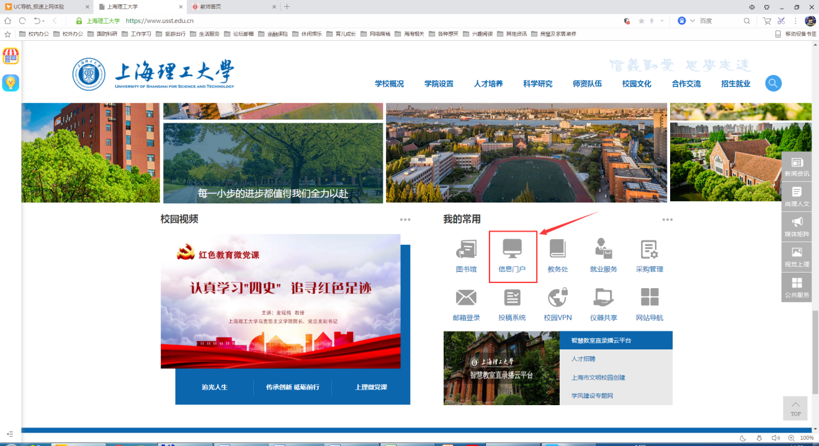

（二）校外登录VPN后进入信息门户
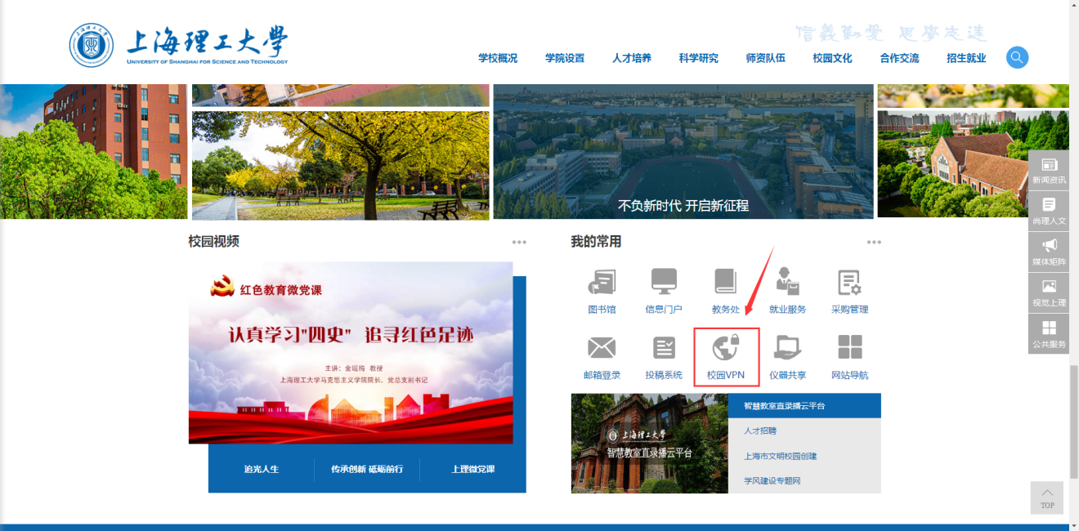

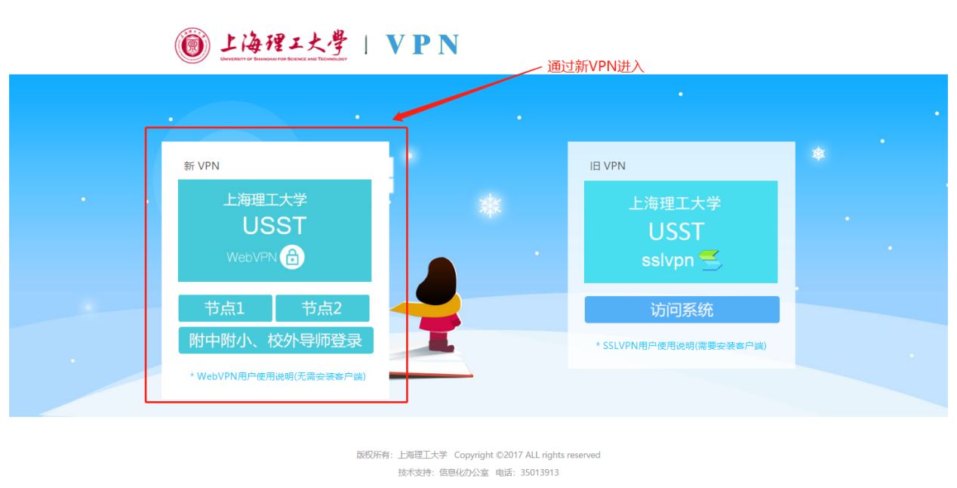

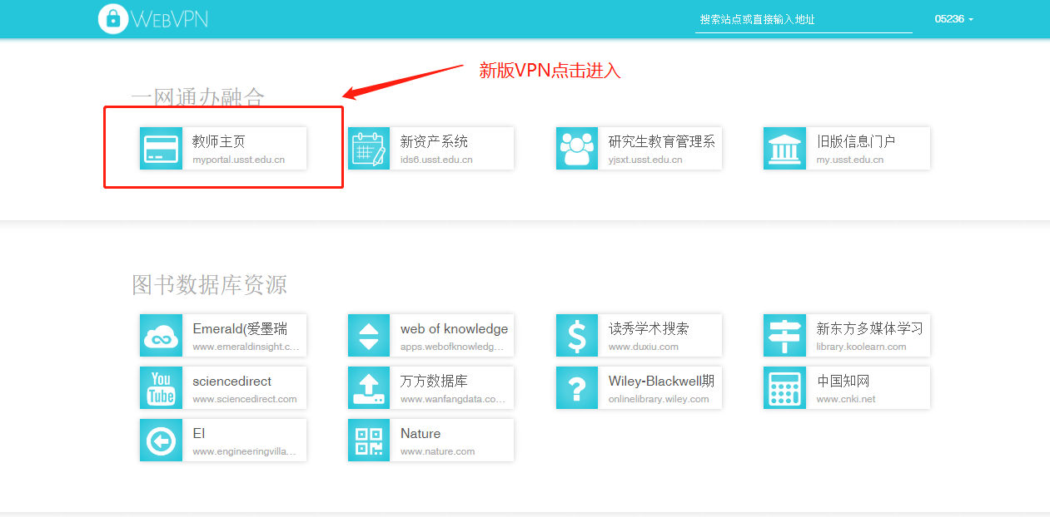

二、进入填报中心

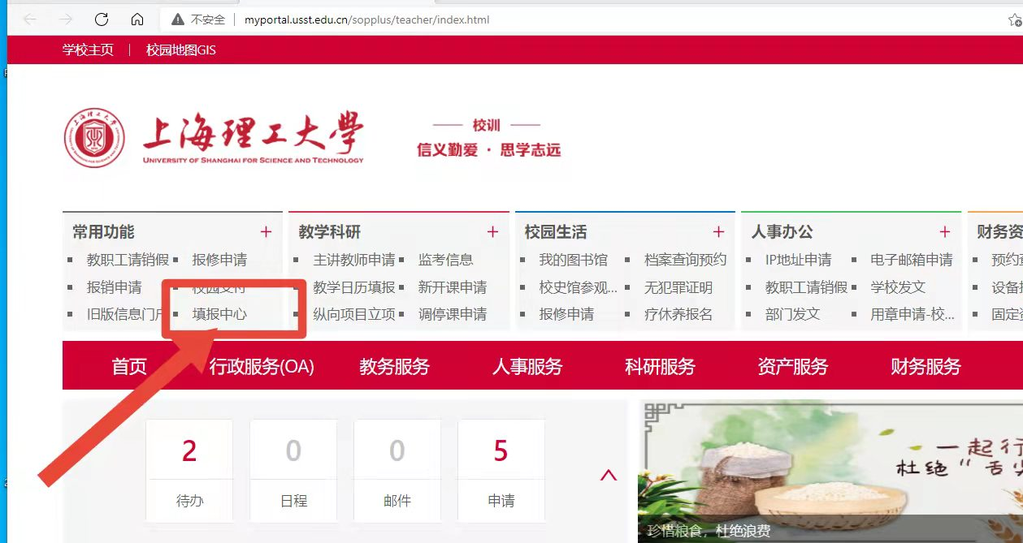

三、进入审核页面
（一）点击“填报服务”

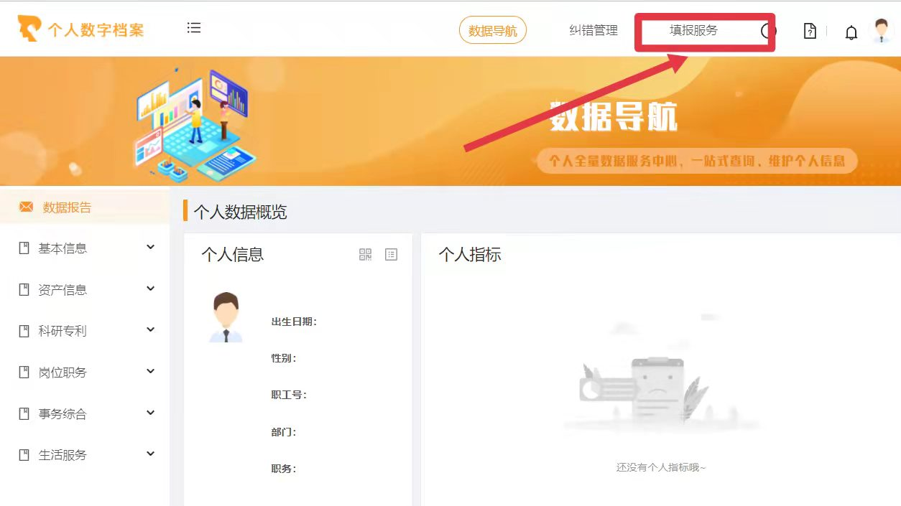

（二）点击“我的审核”

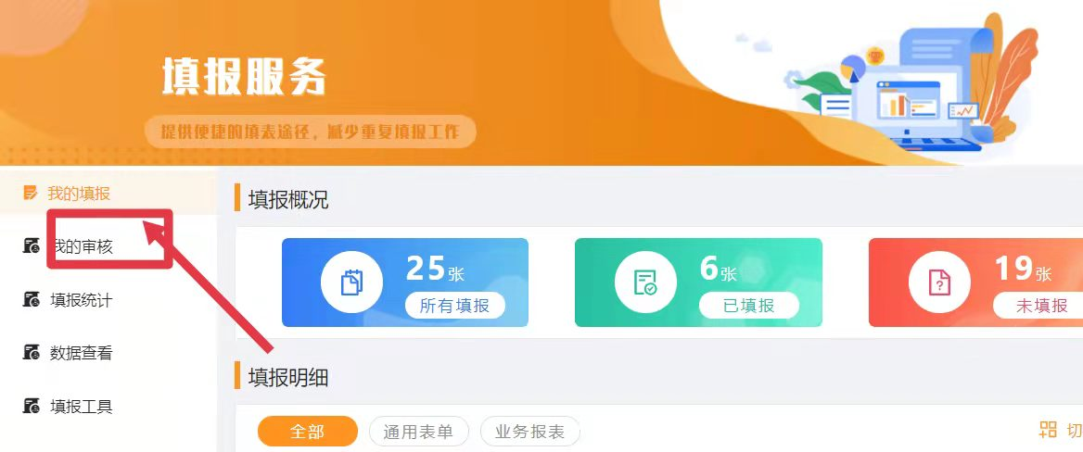

（三）找到《青年教师助教期满考核表》，点击“审核”按钮

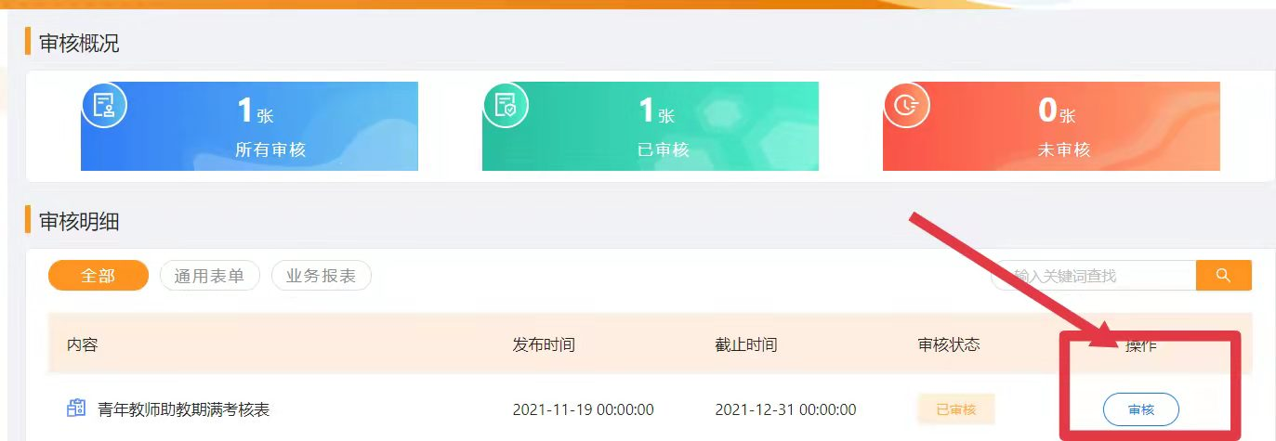

（四）选择具体的一位填报人，点击“查看”按钮，查看审核内容

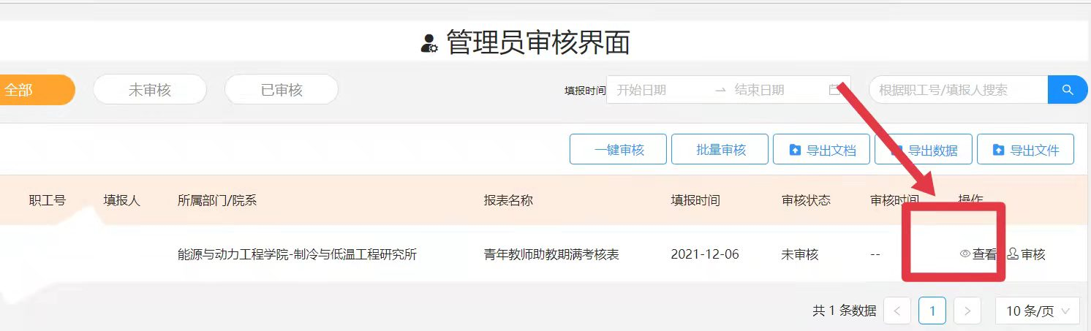

（五）仔细审核填报内容后，点击“审核”按钮

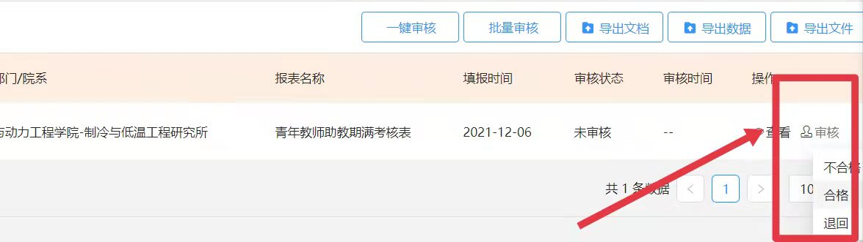

提示：学院人事工作人员负责审核助教老师与学院签署工作协议的科技要求，包括首聘期内申报科研项目、发表论文的篇数及期刊等级要求。
学院书记负责审核助教期内教师的师德师风考评情况。

（六）给出具体审核意见，然后点击“提交”。

